REDACTIONEEL
Januari 2024
GGD waarschuwt: Pas op met kwik, breng barometers en thermometers weg!

Sommige mensen hebben nog een oude thermometer of barometer met kwik in huis. Kwik is giftig en heel moeilijk goed op te ruimen. Als een voorwerp met kwik kapot valt is dat een risico voor je gezondheid. Het opruimen hiervan kan heel veel geld kosten. Kijk of je een kwikthermometer of kwikbarometer in huis hebt en breng hem weg naar de milieustraat.

Een ongeluk zit in een klein hoekje
Bij de GGD merken we dat er veel mensen zijn die nog een voorwerp met kwik in huis hebben. Een ongelukje is zo gebeurt. Een kwikthermometer valt kapot of kwikbarometer wordt van de muur gestoten.

Kwikvergiftiging
In een barometer zit veel kwik. Kwik is ontzettend moeilijk om op te ruimen. Als kwikdruppels achterblijven, bijvoorbeeld achter een plint of in een kier van de vloer, verdampen ze langzaam tot kwikdamp. De bewoners ademen dat in en lopen daardoor kans op een kwikvergiftging. Vooral zwangeren en kinderen zijn gevoelig voor kwik en kunnen ernstige klachten krijgen. Ongeboren baby’s en kinderen zijn extra gevoelig voor kwik, omdat hun zenuwstelsel nog in ontwikkeling is. Bij kinderen kan de zogenaamde ‘pink disease’ optreden als zij langere tijd kwik inademen. Kenmerken daarvan zijn onder andere pijnlijke rozerode handen en voeten, beenkrampen en koorts.

Voorkom hoge kosten
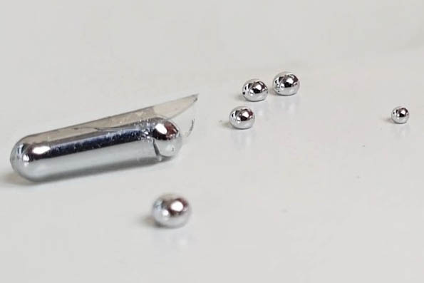
Kwik is een bijzondere vloeistof: het splitst zich gemakkelijk in hele kleine zilverkleurige bolletjes die overal achter en onder rollen. Het blijft ook makkelijk plakken aan bijvoorbeeld schoenen of sokken. Zo lopen mensen het ongemerkt door hun hele huis. Omdat kwik zo lastig op te ruimen is moet er meestal een gespecialiseerd schoonmaakbedrijf komen. Vaak moet de vloerbedekking of laminaatvloer worden afgevoerd en moeten er veel spullen weg. De kosten lopen door het inhuren van het bedrijf en door de materiële schade vaak hoog op; tot wel tienduizend euro. En dat wordt vaak niet vergoed door de verzekering.

Dat een ongeluk met kwik grote impact heeft, merkten Gerda en Monique. Hun barometers gingen kapot. Lees hun verhalen op ggdleefomgeving.nl/kwik-onbewust-gevaarlijk

‘Pas op met kwik’ op GGDLeefomgeving.nl
Via de website GGDLeefomgeving.nl roept de GGD mensen op om te kijkenof zij nog een kwikmeter in huis hebben. Op de website lees je hoe je een thermometer of barometer met kwik kunt herkennen en kwik veilig op kunt (laten) ruimen. GGDleefomgeving.nl is dé plek waar je betrouwbare informatie vindt over de invloed van je omgeving op je gezondheid.

Meer weten? Kijk op https://ggdleefomgeving.nl/kwik-onbewust-gevaarlijk

